CYCLO-TOOLS
Atelier de conception et d'auto-fabrication de petits outils “low-tech” pour le maraîchage, Cyclo-tools consiste à imaginer, dessiner, développer et expérimenter collectivement des techniques artistiques et horticoles, des outils ouverts et libres pour l’art et l’agriculture sur sols vivants.
CYCLO-TOOLS initié par Dominique Leroy invite à hybrider des compétences artistiques et agricoles en associant des savoirs paysans, jardiniers, artisans, makers/bricoleurs, ingénieurs, artistes, architectes… Toutes les créations conçues et réalisées dans le cadre des ateliers CYCLO-TOOLS sont sous licence art libre 1)
Vous souhaitez participer à cet atelier technique, apprendre et partager vos compétences ? transmettre vos savoirs-faire ? CYCLO-FARM mets en place les ateliers CYCLO-TOOLS régulièrement soit sous la forme d'ateliers collectifs encadrés par les permanents de l'association, soit sous la forme d'ateliers autogérés. Ces moments de partage peuvent rentrer dans le cadre d'ateliers organisés par des associations “amies” comme SYLVILISATION avec Olivier Heinry. Ils peuvent s'organiser sur place mais aussi à distance. Merci de nous informer de vos envies de participation en envoyant un e-mail en amont : contact@kerminy.org
Si vous souhaitez soutenir cet atelier et nous encourager, vous pouvez adhérer à l'association et effectuer un don via nos pages HELLOASSO (relié au crédit mutuel)

ÉTABLIS MOBILES
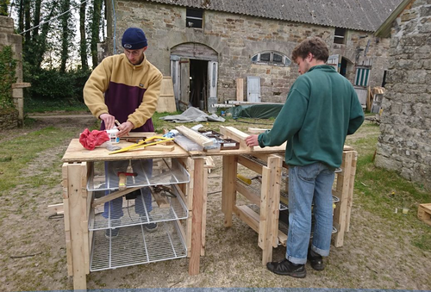
Établis mobile / Conception : Dom & Jf / Réalisation : Hugo

TABLE À LAVER LES LÉGUMES
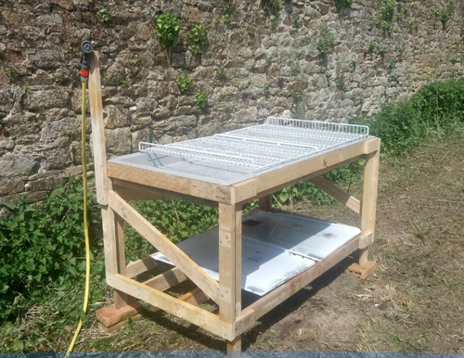
Conception : Dom / Réalisation : Hugo / Matériaux : bois de palette et grilles de récup'

GUIDES DE PLANTATION
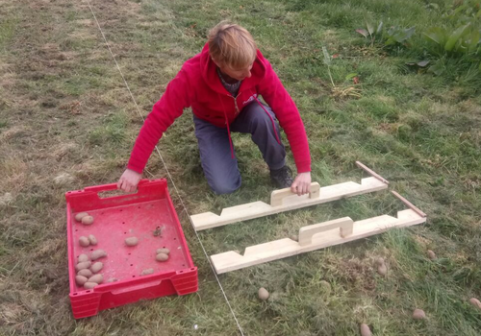
Conception & réalisation : Dom / Matériaux : Bois de palettes

TABLES À SEMIS
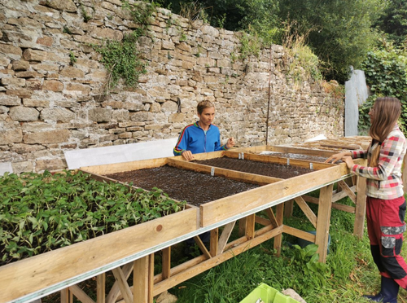 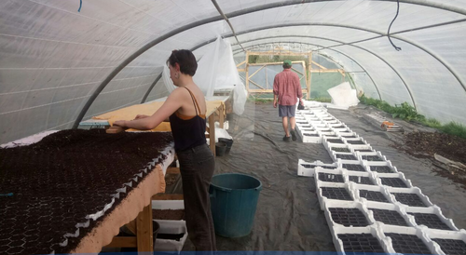
Conception : Dom / Réalisation : Raphaëlle

SEMOIR POUR ALVÉOLES
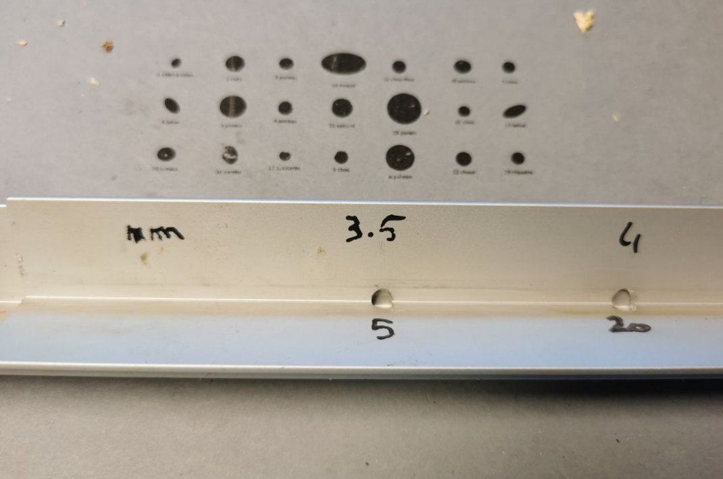
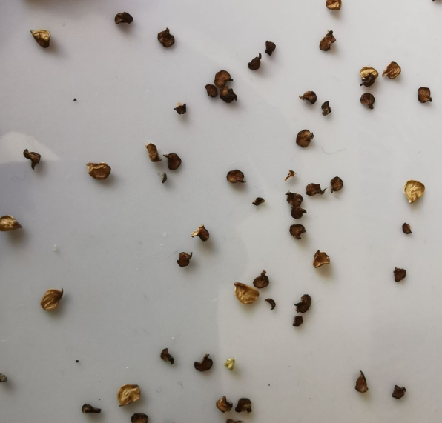
Conception : Dom / Réalisation : Kolja & Dom

HÉBERGEMENT D'ÉTÉ
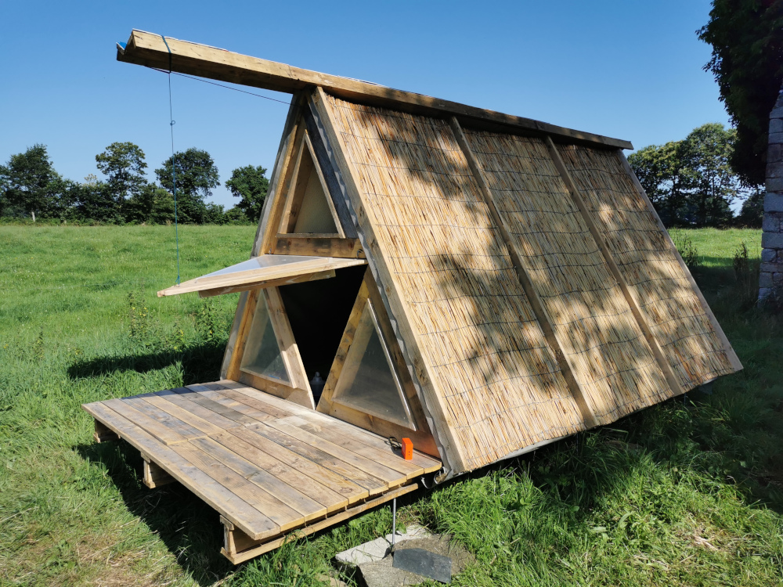
Hutte d'accueil pour les bénévoles de CF / Conception : Dom & Jf / Réalisation : Pyc, Dom

RACK DE RANGEMENT OUTILLAGE
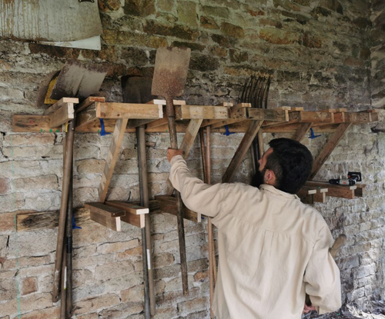
Conception : Robin & Dom / Réalisation : Robin

CHÂTEAU D'EAU
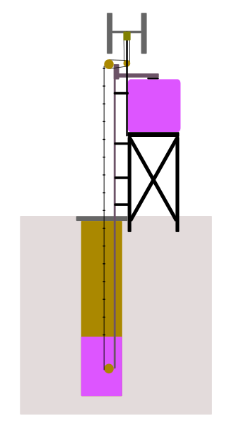 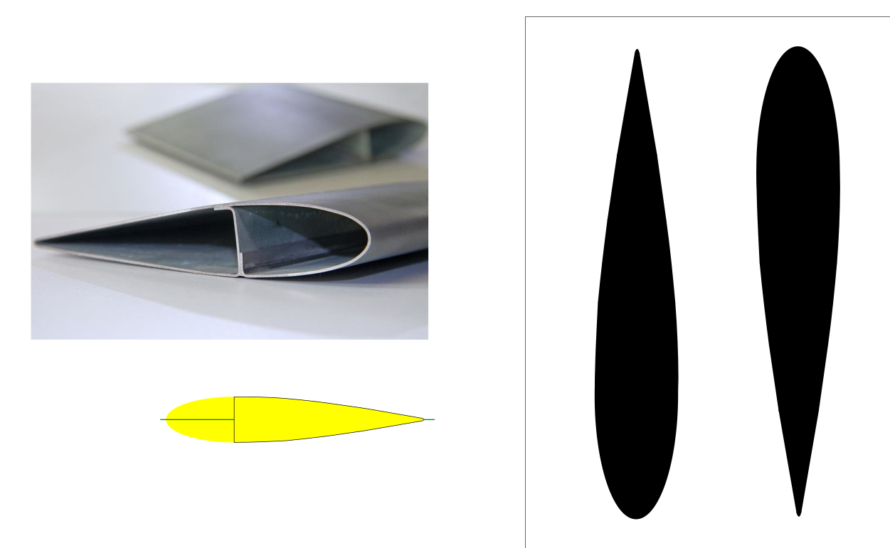 + d'infos sur château d'eau

TABLE DE CULTURE CHAUFFANTE
Cyclo-farm a besoin de faire germer environ 3000 plants pour les premières années (5000 plants dans 2-3 ans). Pour avoir des légumes primeurs, c'est pas mal de commencer les semis assez tôt donc en Février… Comme les températures ne sont pas forcément élevées à cette période, c'est pas mal de penser à faire germer sur couche chaude où tables de culture chauffantes. Généralement les tables sont chauffées avec des tapis électriques qui consomment pas mal… Ci-dessous un début de réflexion sur un chauffage des tables au thermocompost et panneau solaire.
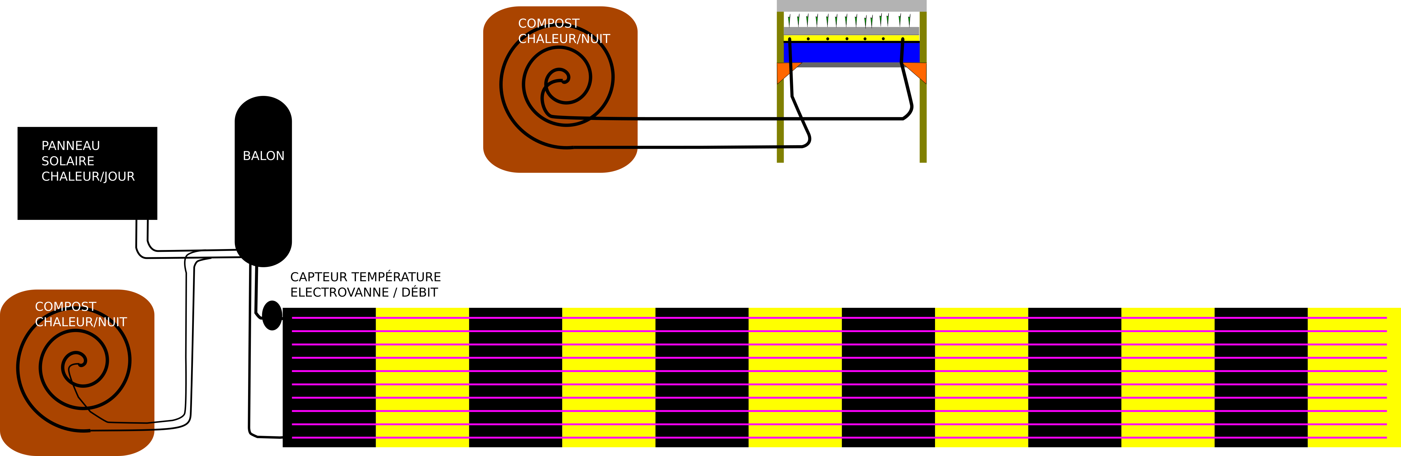

CYCLO-SERRE
Une opportunité de récupération de bois de palette (de 190cm de long) nous amène à réfléchir à la fabrication d'une serre en bois qui pourrait être directement installée à notre arrivée à Kerminy.
Les avantages :
- Notre serre actuelle en métal est difficilement adaptable au site, nous pensons qu'il serait préférable de la garder intacte et de l'installer la saison prochaine dans un autre endroit (dans la seconde zone de culture proche maison jardinier). De plus c'est un peu dommage de l'installer de façon temporaire dans le jardin clos (c'est du temps à passer).
- Les deux portes de la serre en métal ne sont pas réalisée, quitte à passer du temps, autant refaire l'ensemble de façon plus ésthétique
- La fixation du polyane n'est pas facile et pas très esthétique sur la serre métal, il est peut-être possible de récupérer un lot de polycarbonate pour la serre en bois.
- Nous pouvons prévoir de rendre cette serre mobile (ultérieurement)
- Nous pouvons prévoir une serre qui peut facilement s'adapter à l’irrégularité du muret (le bois peut se travailler plus facilement)
- Nous pouvons prévoir une structure de poutres assez rapprochée et solide de façon à pouvoir accrocher des éléments (plateaux de godets par exemple)
- L'utilisation de lames de bois peut permettre une belle unité dans la fabrication de tous les éléments fonctionnels (pieds des tables de travail, couches chaudes, bacs à compost…)
Sur la première esquisse la serre fait 5,30 de large sur environ 18m de long (cette serre occupe donc un peu plus d'1/3 du jardin clos. L'idéale serait qu'elle puisse se déplacer au grès des cultures le long du mur (voir les avantages des serres mobiles), d'autant que j'ai déjà un stock de roues. Pourquoi pas faire plusieurs petites sections mobiles, ce qui permettrait de bien ventiler l'espace en été.
LÉGENDE :
- Le muret existant, je pense qu'il n'est pas très haut, de plus certaines parties sont démolies (cela peut être utile pour accéder directement à la forêt pour récupérer des feuilles et un peu de terreau). La serre peut venir se poser sur le muret et les hauteurs des poteaux peuvent facilement s'adapter. Idem les traverses qui servent à tendre la bâche seront faciles à mettre à la bonne hauteur. Nous pourrons clouer des tasseaux pour bien fixer et tendre la bâche
- J'ai réalisé la poutre à partir d'un calculateur de dôme géodésique http://www.desertdomes.com/domecalc.html, ça me parait intéressant d'obtenir des structures de poutres un peu originales, si les poutres sont assez rapprochées (et solides comme le sont les dômes) nous pouvons imaginer suspendre des plateaux de culture (petits semis en godets), ce qui augmenterait la surface de culture.
- Les plateaux suspendus réalisés avec des plaques d'isolation assez légères
- Une table de culture chauffante (chauffée par un petit thermocompost)
- Des bacs de culture (couches chaudes) pour les petits légumes primeurs
- Une poutre, vue de profil, cette poutre vient se poser sur des parpaings. Ce système de parpaing pourra éventuellement être remplacé par des roues ultérieurement.

TABLEAU DE BORD
Logiciel en ligne pour organiser les cultures et les besoins (matériel, commandes, coups de main…) https://orga.du-libre.xyz/ 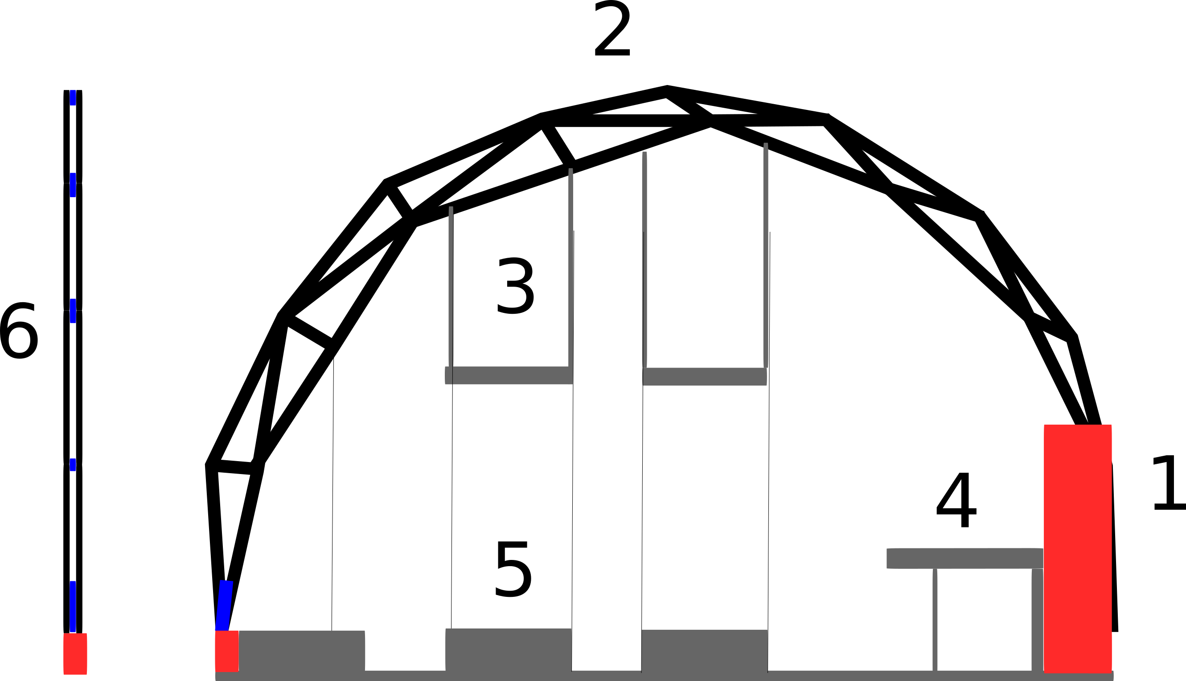 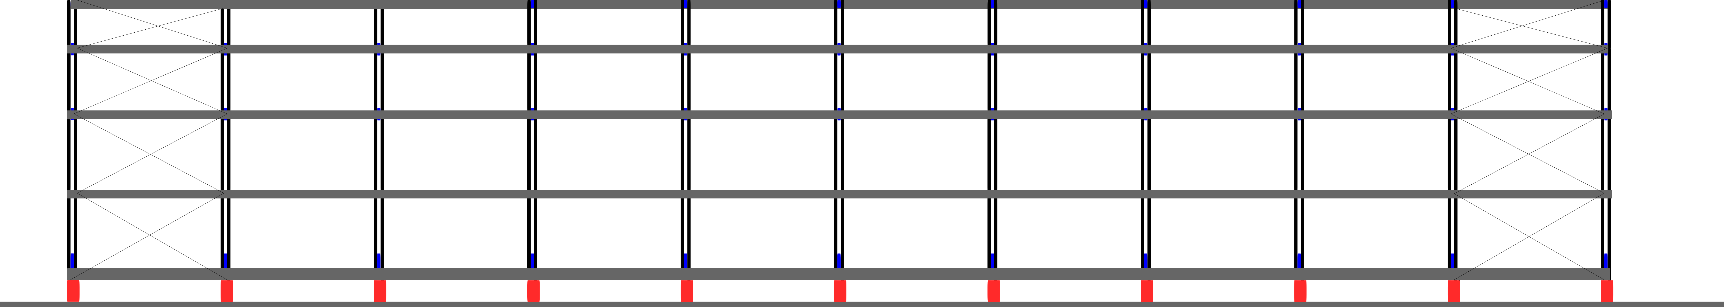 Si cette serre est réalisée en polycarbonate, pourquoi pas imaginer des parties ouvrantes pour climatiser. Sources d'inspiration :
La serre d'ECOS (c'est pas mal de bosser dans une belle structure qui sort de l'ordinaire) 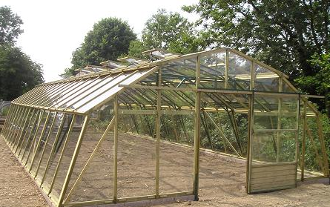 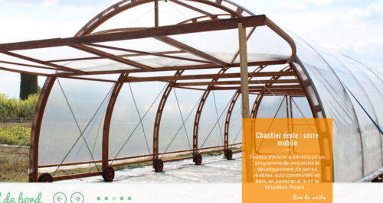 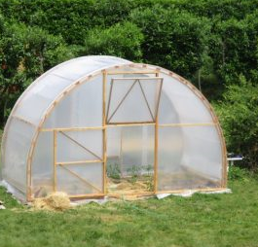 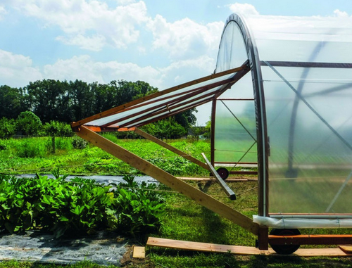

NID DE SEMIS
Pourquoi semer ? :
- Certains légumes se sèment sur place en pleine terre et ne peuvent être repiqués ; c'est le cas notamment de la plupart des légumes racines comme les carottes ou les radis, mais également des fabacées (haricots, pois, fèves…) dont vous ne trouverez pas de plants à acheter.
- Le choix des variétés de légumes est plus restreint lorsque vous achetez des plants plutôt que des graines. Les producteurs de semences ont la possibilité de vous proposer des variétés sortant des sentiers battus, anciennes ou nouvelles, adaptées à vos attentes et à votre jardin.
- Vous maîtrisez les premières semaines de vos légumes et donc leurs traitements éventuels.
- Vous faites des économies ; un sachet de graines coute moins cher qu'un plant, sans compter que vous pouvez produire vos propres semences (lire aussi : Jardiner sans se ruiner) !
- Le plaisir ! Faire ses propres semis permet de prolonger la saison du jardinage !
L'atelier CYCLO-TOOLS souhaite expérimenter une nouvelle façon de semer et planter. En maraîchage les semis et les transplantation se font généralement au tracteur, donc en rangs espacés de façon à pouvoir faire passer les roues et l'outillage qui s'adapte sur la prise de force du tracteur. CYCLO-FARM opte pour des techniques de l'après pétrole, donc des cultures très denses, des outils légers et principalement manuels. Nous allons donc nous inspirer de techniques existantes pour inventer nos propres méthodes de semis et plantations. Nous allons consigner les réussites et les échecs de nos expériences sur ce site internet.

ATELIER-SEMIS DE CAROTTES/Avril 2020
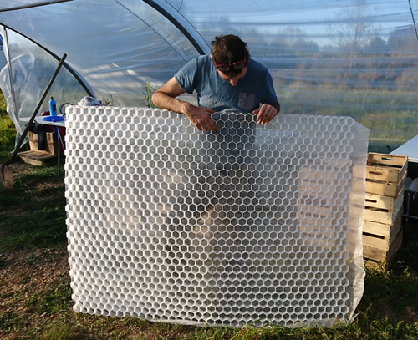 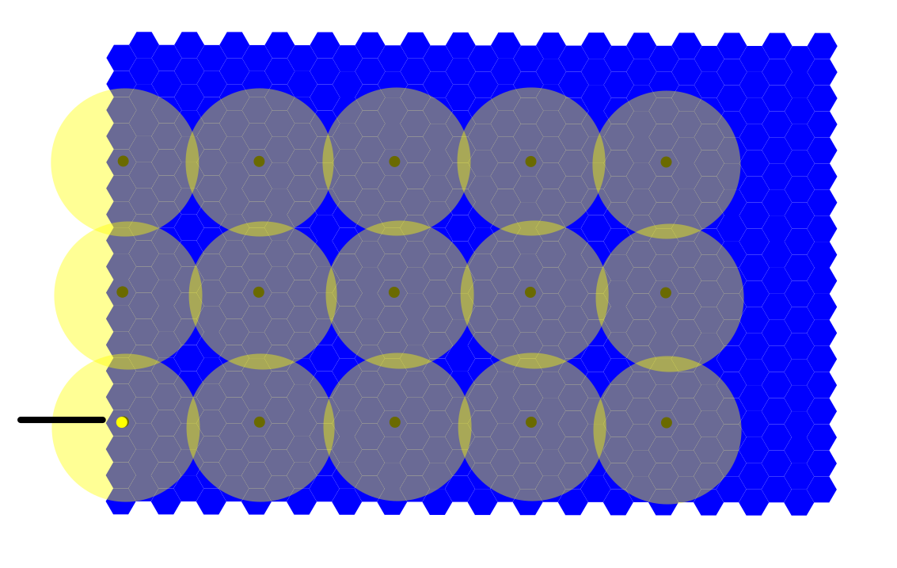 Objectifs :
- Économie de graines
- Suivi de la germination sous serre
- Gestion des adventices lors de la levée du semis
- Réduire (voir supprimer) les tâches de désherbage
- Supprimer les taches d'éclaircissage
- Pouvoir associer des légumes complémentaires
- Densifier la culture (pour créer un micro-climat, économiser l'eau, et réduire la concurrence avec les plantes sauvages)
- Mettre en place une technique économique capable de produire une quantité de carottes pour nourrir une vingtaine de personnes
- Expérimenter le semis sur plaque alvéolaire potentiellement reproductible pour d'autres variétés
Équipe : Dominique Leroy, Marina Pirot
Introduction : Contrairement à l’usage courant de dire « planter des carottes », ce légume racine ne se plante pas : on en sème les graines ! On ne trouve d’ailleurs pas de plants de carottes en jardinerie pour cette raison : il est très difficile de repiquer un plant de carotte même fraîchement arraché. De plus, les plants de carottes peuvent donner des carottes déformées donc difficilement commercialisables pour des maraîchers. La carotte n'est pas forcément facile à cultiver sur place, les semis mettent du temps à lever et les petits plants se trouvent très rapidement en concurrence avec les adventices. Les rangs de carottes se trouvent envahis par les herbes sauvages (donc beaucoup de temps à passer à désherber manuellement les rangs). La solution est aussi d'anticiper la germination des adventices et de passer un coup de brûleur avant leur levée (pour créer un choc thermique et donner de l'avance aux plants de carottes).
Le 5 Avril 2020
CYCLO-TOOLS va quand même essayer d'expérimenter un semis et une transplantation de carotte à l'aide d'une plaque alvéolaire capable d'accueillir environ 500 plants à repiquer. Dans la phase d'expérimentation le semis se fait manuellement sur la plaque. Nous allons expérimenter 6 plants de carottes assez courtes et rondes (de la variété demi-courte obtuse de Guérande). Si les test sont concluants nous pourront fabriquer un système de coffre et de plaques capables de semer 500 graines en même temps sur ces plaques alvéolaires.
Observations : La jeune carotte semble développer toute la longueur de sa racine assez tôt. C'est cette racine qui a la grosseur d'un cheveux qui forme ensuite la carotte. Cette racine fait rapidement une dizaine de centimètres d'où la nécessité d'expérimenter avec des variétés de carottes très courtes pour pouvoir les repiquer.
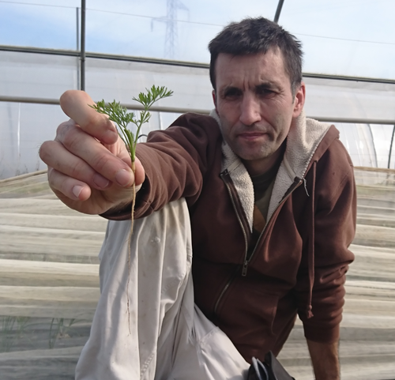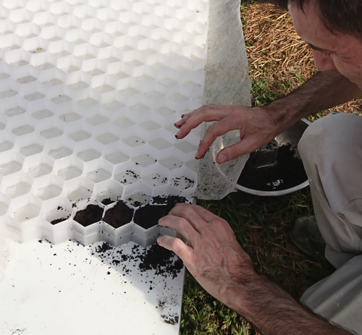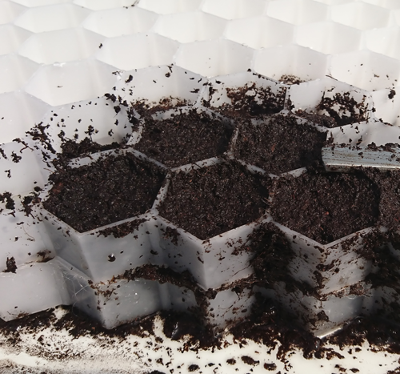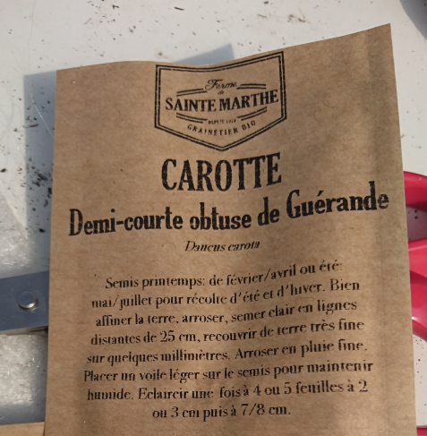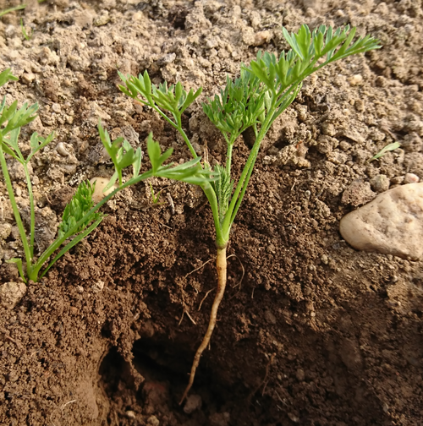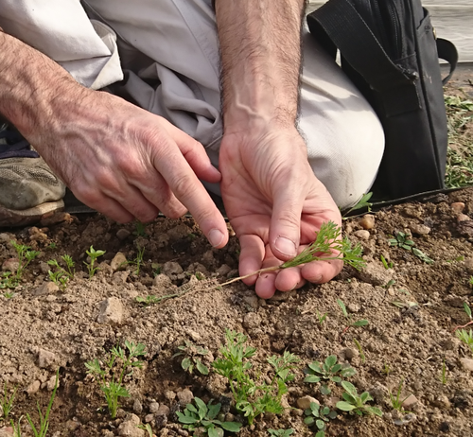
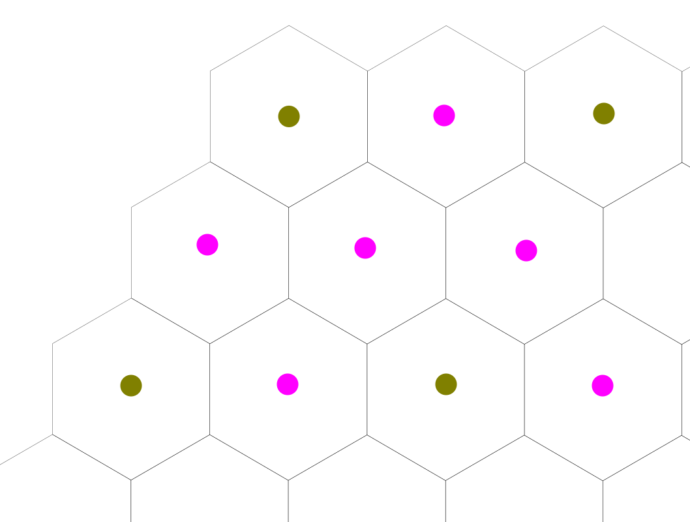

GRELINETTE
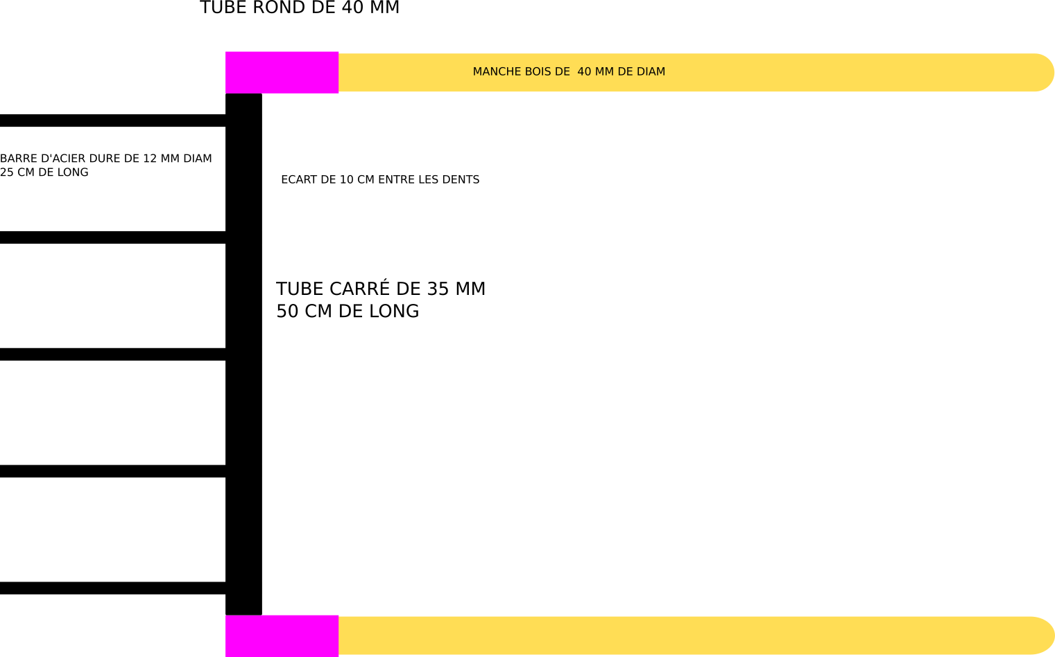

LE PAILLAGE
http://www.grab.fr/wp-content/uploads/2010/09/GRAB_Paillages-Biodegradables_032009.pdf

PATTERN
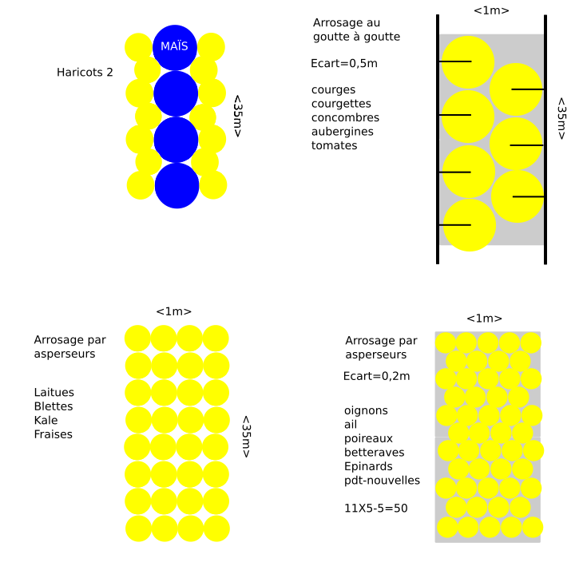 - -

CYCLO-CULTEUR & CYCLO-PLANTEUR
- - Le cyclo-culteur et le cyclo-planteur repose sur la même structure en aluminium de récupération, il suffit d'inverser les éléments et les outils sur le cadre (assise, guidon…). L'outils est actionné à la force musculaire, mais il y a la possibilité d'adapter un moteur pneumatique sur le pédalier pour le planteur. - - Ce porte outils fonctionne sur un système de rails qui forment des planches permanentes d'1M de large, les allées entre chaque rail fait 45 cm. - - 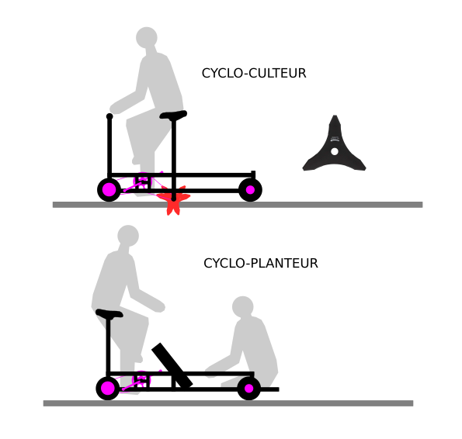 - -

CYCLO-TUBE
- - Le cyclo-tube est un outils équipé de plusieurs cannes à planter. Il permet de réaliser des plantations dans le paillage (principe du maraîchage sol vivant). L'outils peut être équipé de plusieurs cannes à planter selon un “pattern” qui permet d'associer différentes plantes (voir méthode John Jeavons, crop companion planting). Un système de verrins et d'ouverture simultanée des cannes est à l'étude, ce qui permettrait de planter 1/2 m2 à la fois. Toutes les cannes étant actionnées en même temps, il est nécessaire de reproduire 70 fois la manip pour planter une planche de 35m de long. - - + d'infos sur cane à planter : https://www.latelierpaysan.org/Canne-a-planter-2535 - - https://www.paysan-breton.fr/2017/09/maraichage-sappuyer-sur-une-canne-pour-planter/ - - 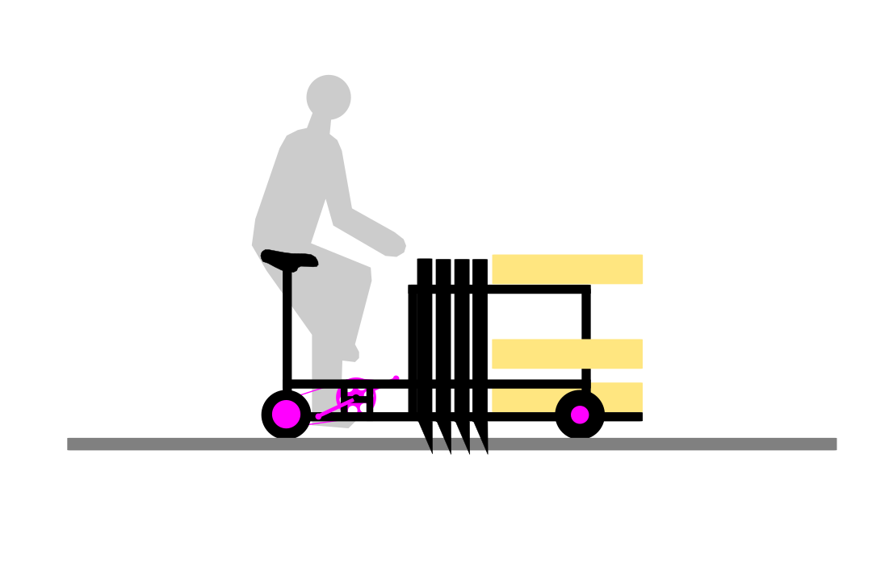 - - - 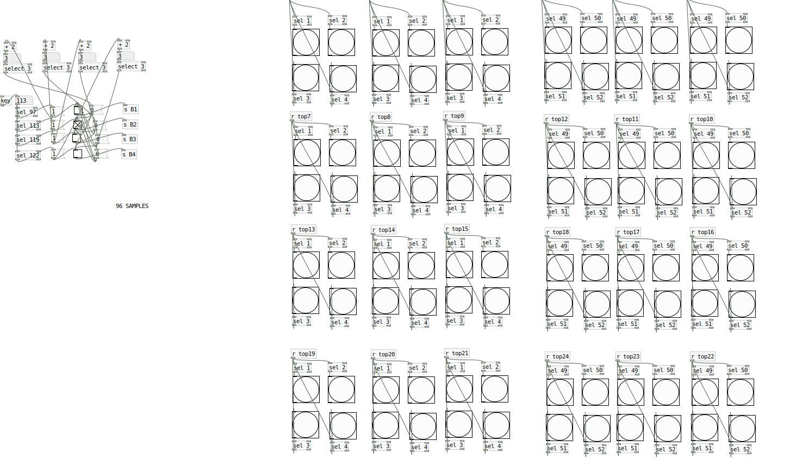 - - - 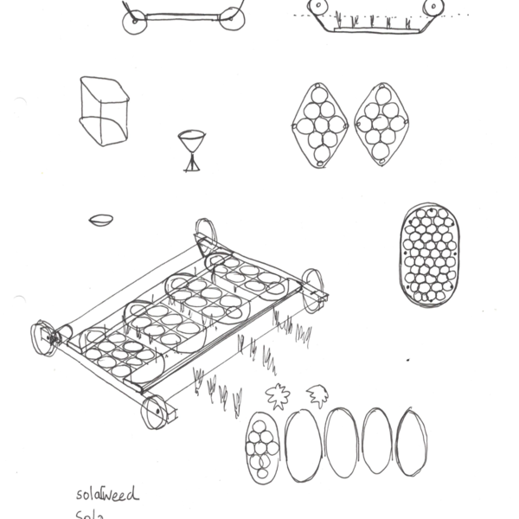 - - 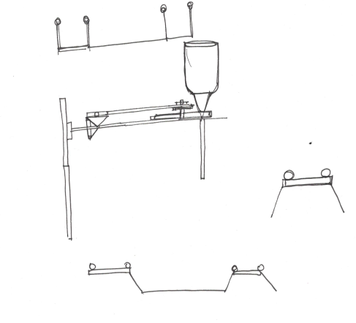 - - 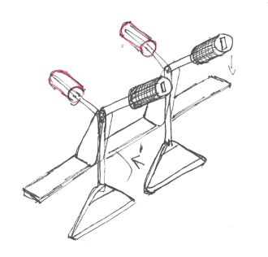 - - 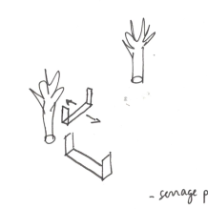 - - 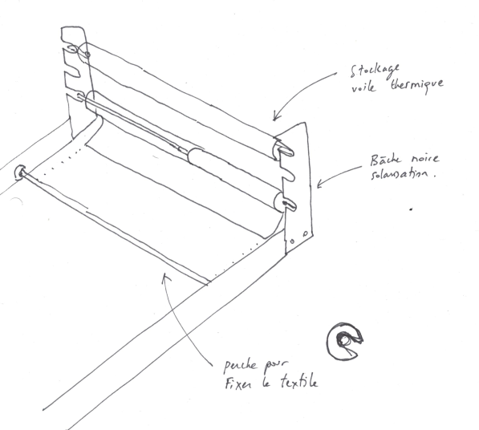 - - 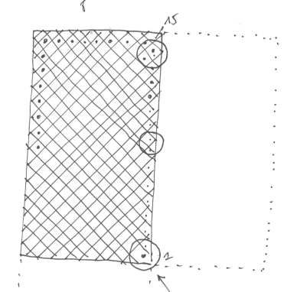 - - 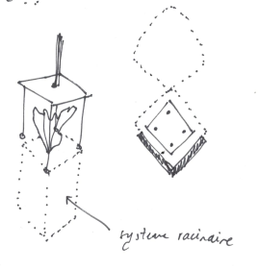 - - 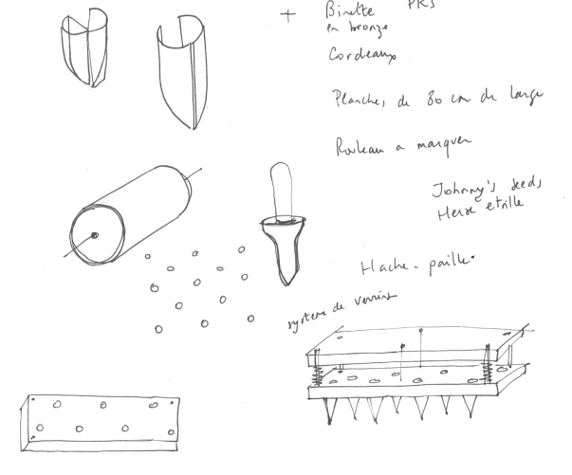 - - 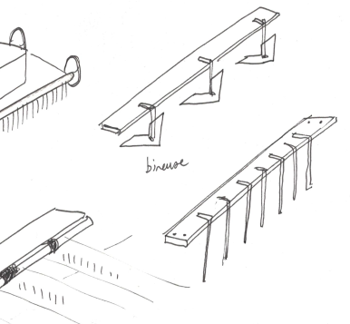 -

S’ÉQUIPER POUR SOUDER
- - (demander renseignements et contact à Ludovic) - https://www.latelierpaysan.org/Equipement-d-atelier - - L'atelier paysan a réussi à vous obtenir des prix intéressants sur du matériel de soudage. De plus, en passant commande auprès de l’Atelier Paysan, nous participons à financer les activités de développement de nouveaux outils et bâtis de la coopérative. - - Au choix : - - * Poste à souder - * Électrodes - * Brosse en acier - * Marteau à piquer - * Gants de soudeur - * Tablier de soudeur - * Masque à souder - - Deux manières de commander : - - directement en ligne via le catalogue de pièces détachées. Un devis vous sera renvoyé pour confirmer la commande avec le BON DE COMMANDE, à envoyer en format numérique ou papier - - La livraison est de 15,5 € TTC (12.92€ HT). - Pour toute commande d’un montant supérieur à 540€ TTC, la livraison est gratuite. - - https://www.youtube.com/watch?v=hhL4m7ca3tM - - https://www.youtube.com/watch?v=cTasmhBkSFg

SOUTENEZ CET ATELIER :
alternate-text
-

1)Avec la Licence Art Libre, l’autorisation est donnée de copier, de diffuser et de transformer librement les CYCLO-TOOLS dans le respect des droits des auteurs. Les auteurs des outils sont cités pour empêcher toute appropriation abusive (des dessins, plans, images, vidéos, captations effectuées lors des ateliers). Toutes les créations réalisées dans le cadre des ateliers héritent automatiquement de cette même licence : Art Libre. Il n'est donc pas possible de s'emparer des productions de ces ateliers collectifs, des documents dérivés pour en court-circuiter le processus créatif et en avoir une jouissance exclusive. Chacun peut partager, utiliser bénéficier et faire bénéficier des droits de copie, de diffusion et de transformation des créations issues des ateliers CYCLO-TOOLS. Chaque participant aux ateliers peut étudier les plans, croquis, textes produits, en comprendre le fonctionnement et les adapter à ses besoins. Chacun est libre de modifier, améliorer, étendre et transformer les contenus, les incorporer dans des créations et actions dérivées ; redistribuer les contenus pour d’autres usagers. Pour une pollénisation libre ! La licence Art Libre est rédigée en référence au droit français et à la Convention de Berne relative au droit d’auteur. + d’infos : http://artlibre.org/

